**临床路径发布手册**

# 需要安装FrameWork 4.0.30319

# 还原数据库

还原数据库备份文件YidanEHR.bak和YidanEMR.bak

## 还原数据库YidanEHR.bak为例

### 首先打开本地的数据库程序

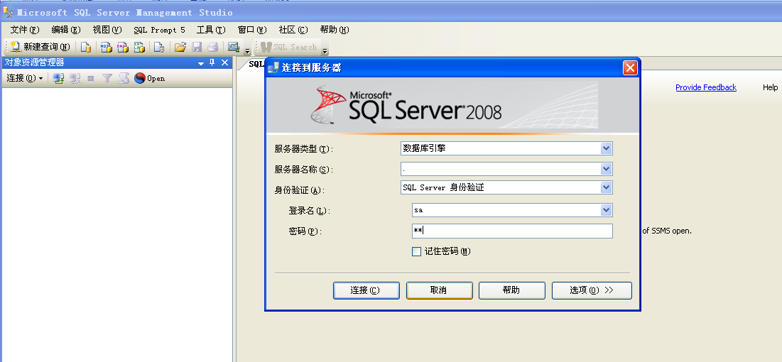

### 还原数据库

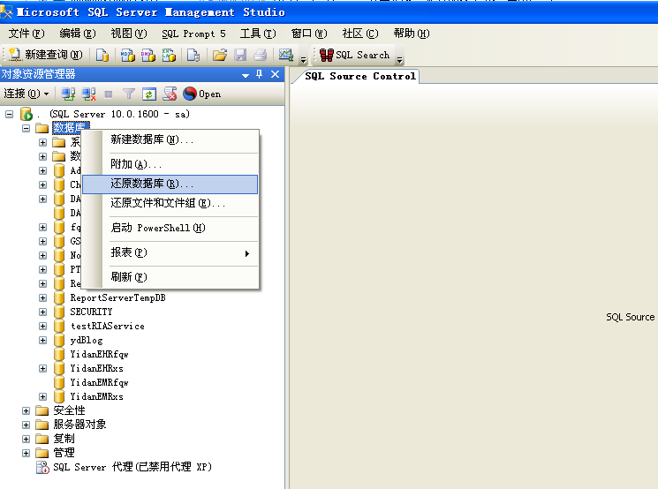

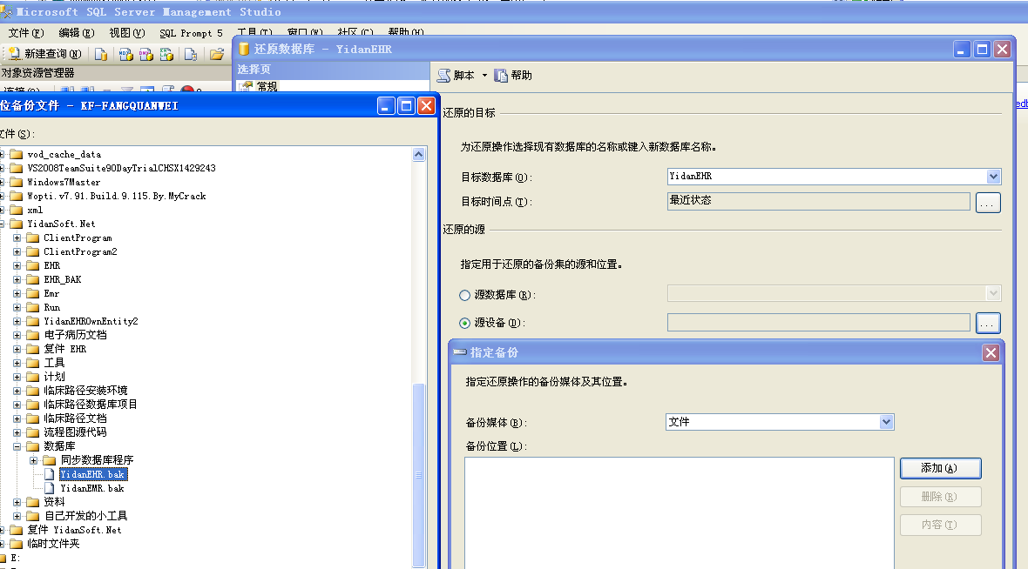

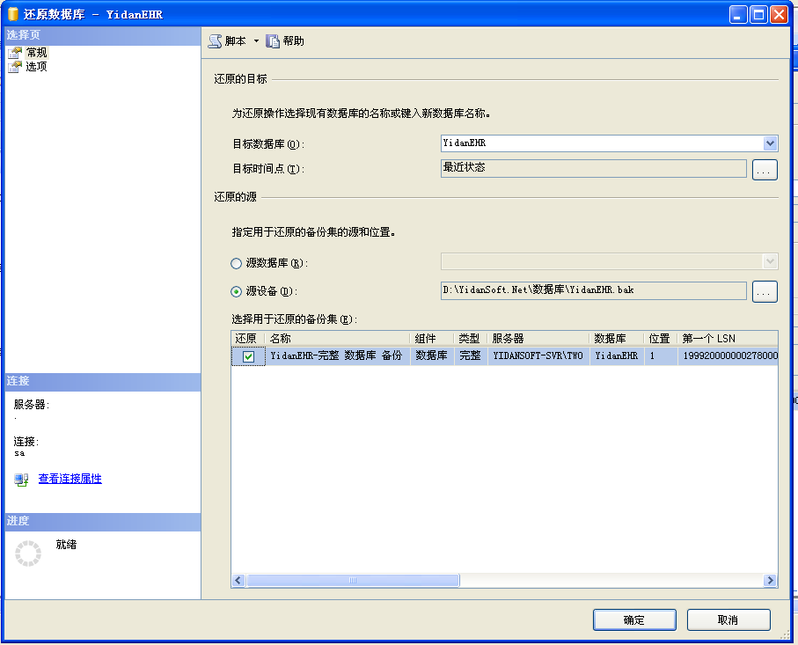

如下图改成你想要存放数据库文件的地址

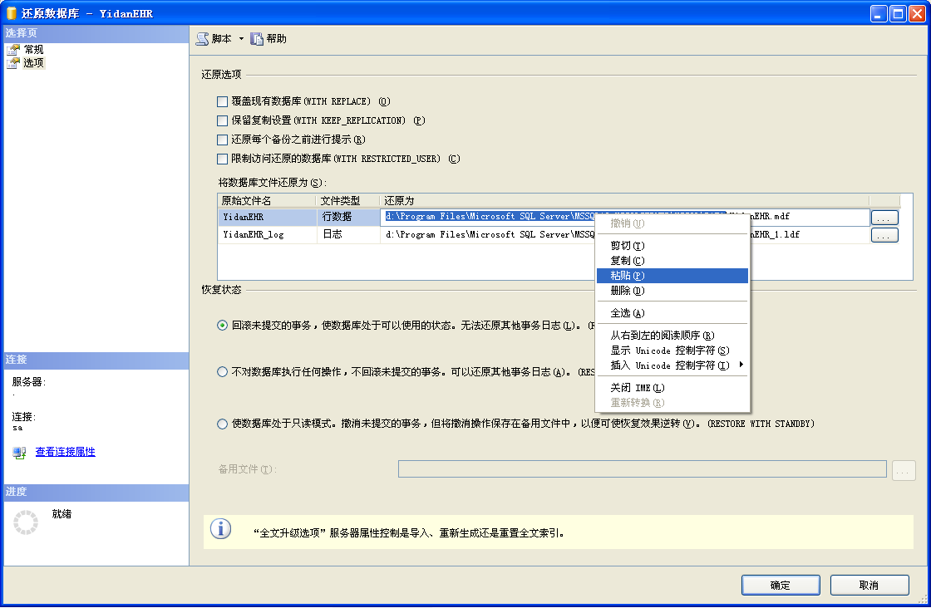

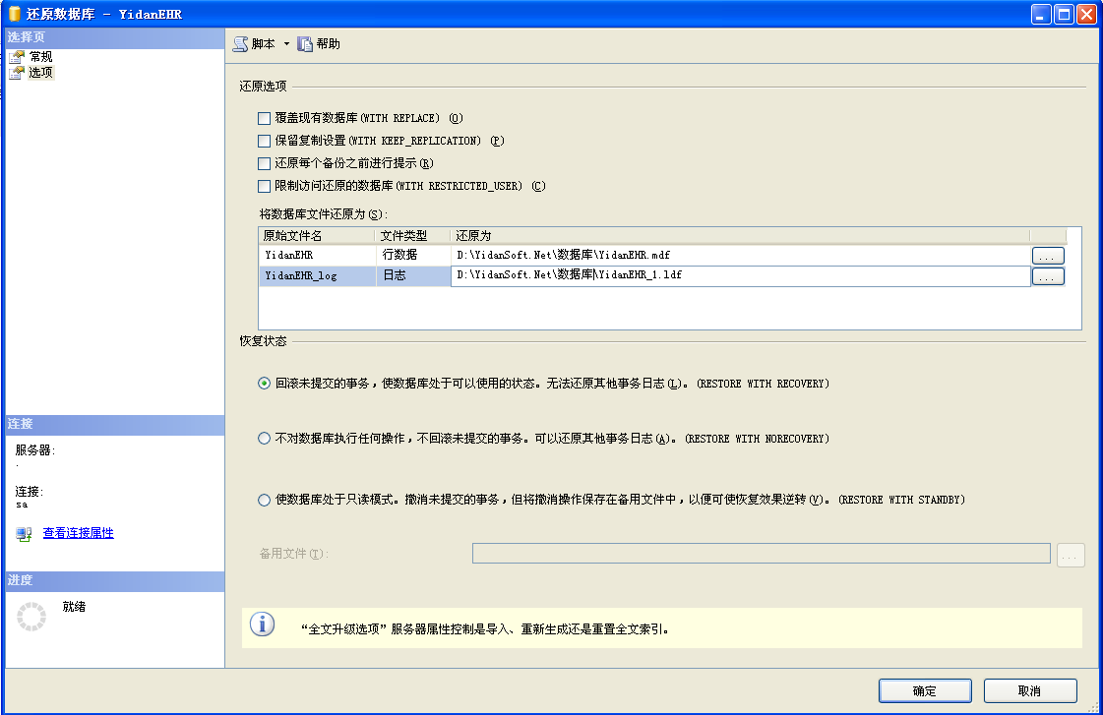

# IIS

## 操作系统需要安装IIS

### XP系统的IIS安装

**WEB服务器安装教程：如何安装IIS - WINDOWS XP下IIS的安装教程**（[凡人网络原创VenShop.Com](http://www.venshop.com/)）

安装条件：Windows XP操作系统 ＋ 系统安装光盘  
其它说明：windows2000下IIS安装和Windows2003下IIS安装可以参照该教程，大同小异  
安装步骤：  
1、插入windows xp安装光盘，打开控制面板，然后打开其中的“添加/删除程序”  
2、在添加或删除程序窗口左边点击“添加/删除Windows组建”  
3、捎带片刻系统会启动Windows组建向导，在Internet信息服务（IIS）前面选勾，点击下一步：

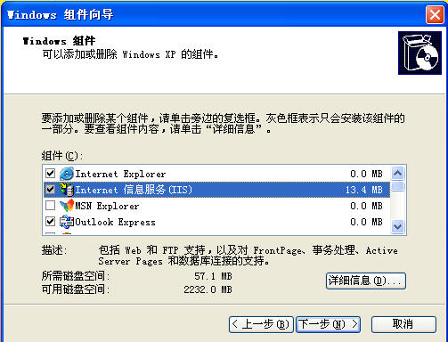

4、系统安装成功，系统会自动在系统盘新建网站目录，默认目录为：C:\Inetpub\wwwroot  
5、打开控制面板－性能和维护－管理工具－Internet 信息服务：



6、在默认网站上点击右键－选择属性：



7、点击主目录：在本地路输入框后点击浏览可以更改网站所在文件位置，默认目录为：C:\Inetpub\wwwroot  
   在执行权限后面点击配置－调试－教本错误信息，选中：向客户端发送文本错误信息：处理 URL 时服务器出错。请与系统管理员联系。    
   点击文档：可以设置网站默认首页，推荐删除iisstart.asp，添加index.asp和index.htm  
   点击目录安全性：点击编辑可以对服务器访问权限进行设置  
8、把凡人网络购物系统V7.0文件复制到你选择的网站目录下，假设你选择的目录为为默认目录：C:\Inetpub\wwwroot  
9、把frshop.rar解压之后的文件复制到C:\Inetpub\wwwroot\shop下即可  
10、您可以通过以下方式访问商城：  
    http://localhost/shop/ 或 http://127.0.0.1/shop/ 或 http://计算机名/shop/ 或 http://本机IP地址/shop/ 访问  
    其它人可以通过http://计算机名/shop/ 或 http://本机IP地址/shop/ 访问  
11、如果您有域名，把域名解析到本地IP地址，即可通过http://域名/shop/  
    注意一般机器为局域网上网，网站只能在局域网内部访问，外部一般访问不了，但是可以安装动态解析软件实现外网访问  
    在此不做详细解释，可以去网上搜索“动态解析”可以找得到

### window7系统的IIS安装

最近装了一下windows 7来使用，发现IIS没有安装，开发网站怎么少得了IIS呢？下面开始如何安装iis 在win7下。

一、进入Win7的 控制面板，选择左侧的 打开或关闭Windows功能 。  
二、现在出现了安装Windows功能的选项菜单，注意选择的项目，我们需要手动选择需要的功能，下面这张图片把需要安装的服务都已经选择了，大家可以按照图片勾选功能。

  
三、安装完成后，再次进入 控制面板，选择 管理工具，双击 Internet(IIS)管理器 选项，进入IIS设置。  
四、现在进入到IIS7控制面板。   
五、选择 Default Web Site，并双击 ASP 的选项。   
六、IIS7中ASP 父路径 是没有启用的，要 开启父路径，选择True，搞定父路径选项。   
七、配置IIS7的站点。 单击右边的 高级设置 选项，可以设置网站的目录。

八、点击右侧的 绑定...，设置网站的 端口 。   
九、点击 默认文档， 设置网站的默认文档。

## iis配置

我们的临床路径分为客户端和服务器端下面以windows 2003 为例

### 配置服务器端：

#### 第一步：新建服务器网站（xp操作系统为虚拟目录）

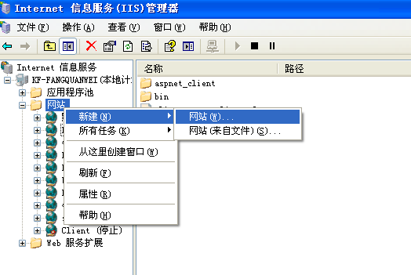

#### 第二步：弹出如下窗口，点击下一步

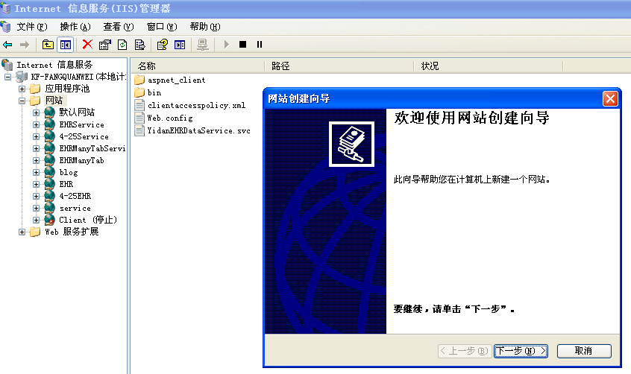

#### 第三步：输入网站的名字我们一般取EHRServer，点击下一步

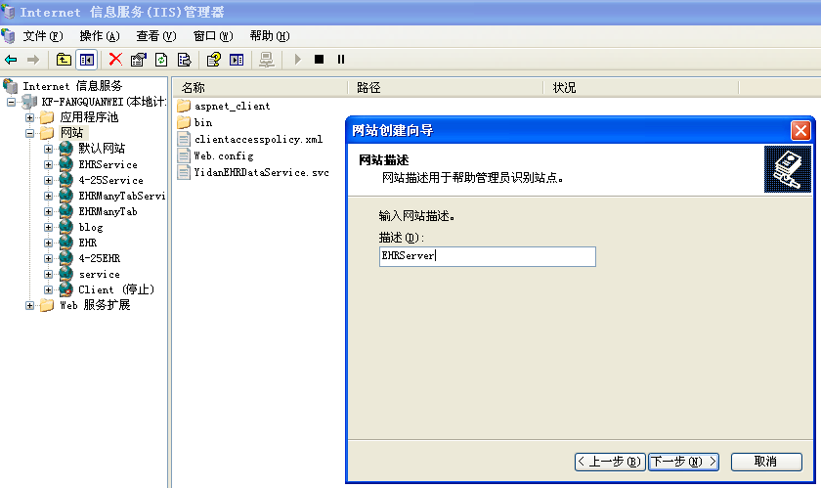

#### 第四步 ：选择你要的指定的ip，把端口设置成8889，点击下一步

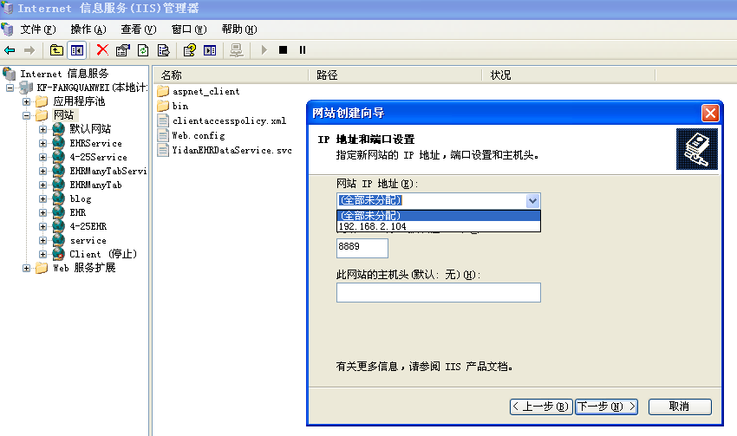

#### 第五步：点击浏览，选择给你的文件夹的Server目录，选好目录后点击确定，然后点击下一步

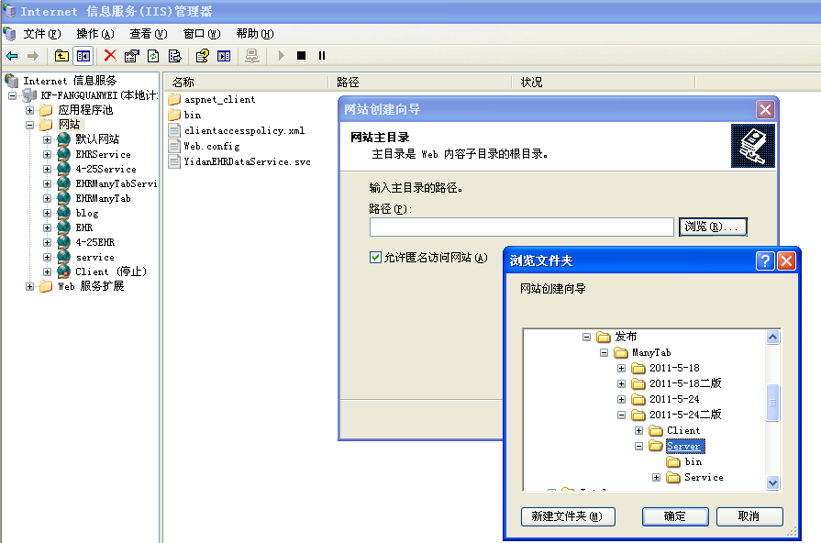

#### 第六步：网站范围权限，勾选如下的选项，点击下一步

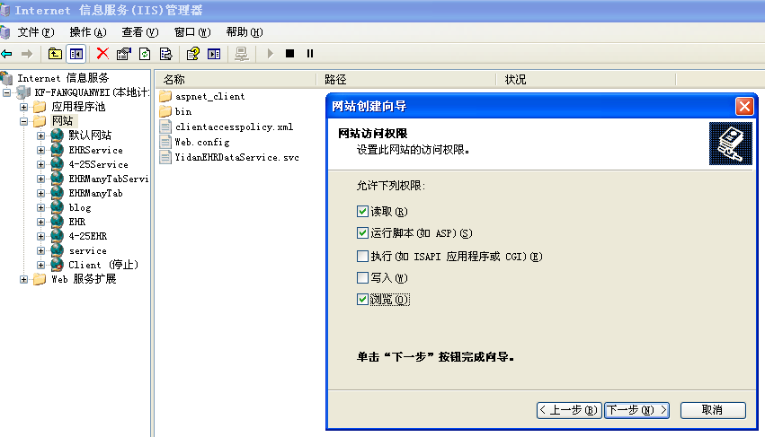

#### 第七步：点击完成

#### 第八步：鼠标右键点击李刚建立的网站，选择属性

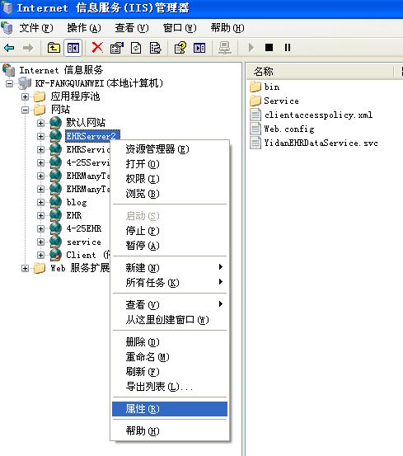

#### 第九步：选择ASP.NET 标签，然后选择4.0.30319

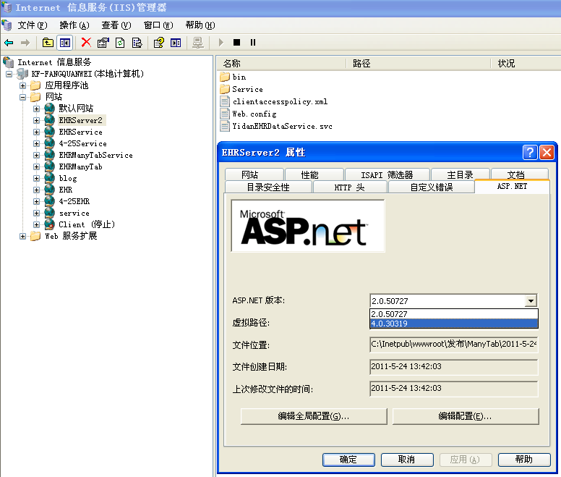

#### 第十步：选择我们新建的网站，鼠标右键单击YidanEHRDataService.svc，选择浏览

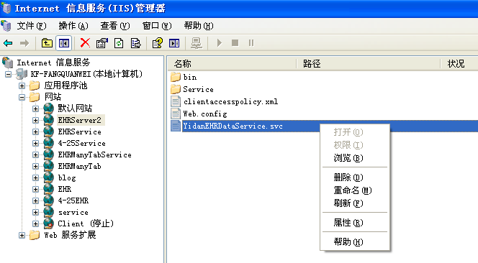

第十二步：修改服务端的数据库连接

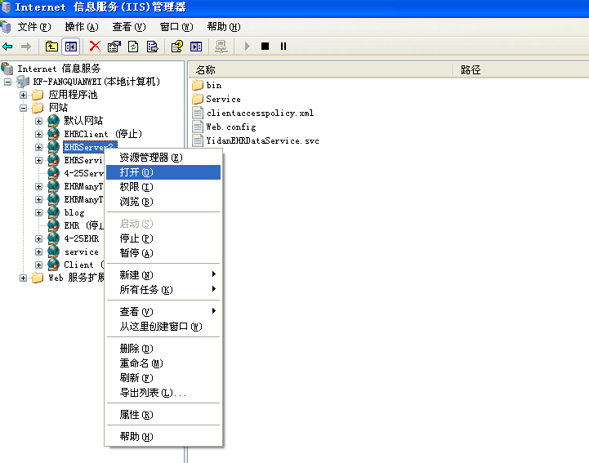

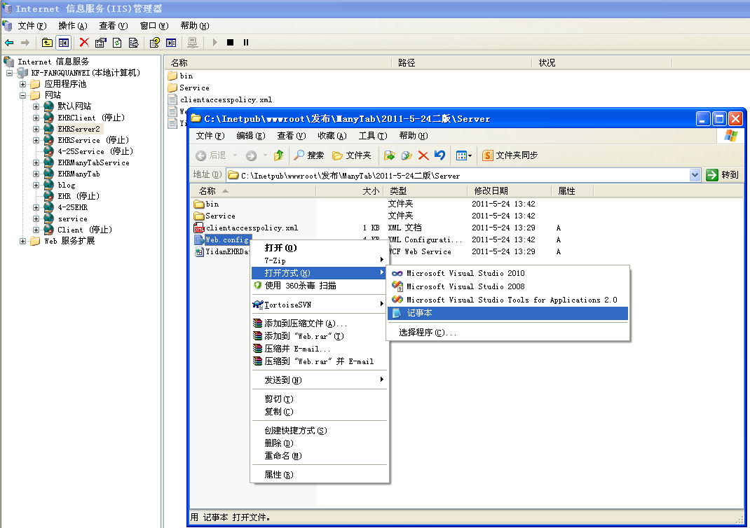

如下图，修改选中的的链接数据库的字符串，为你想要的链接的数据库

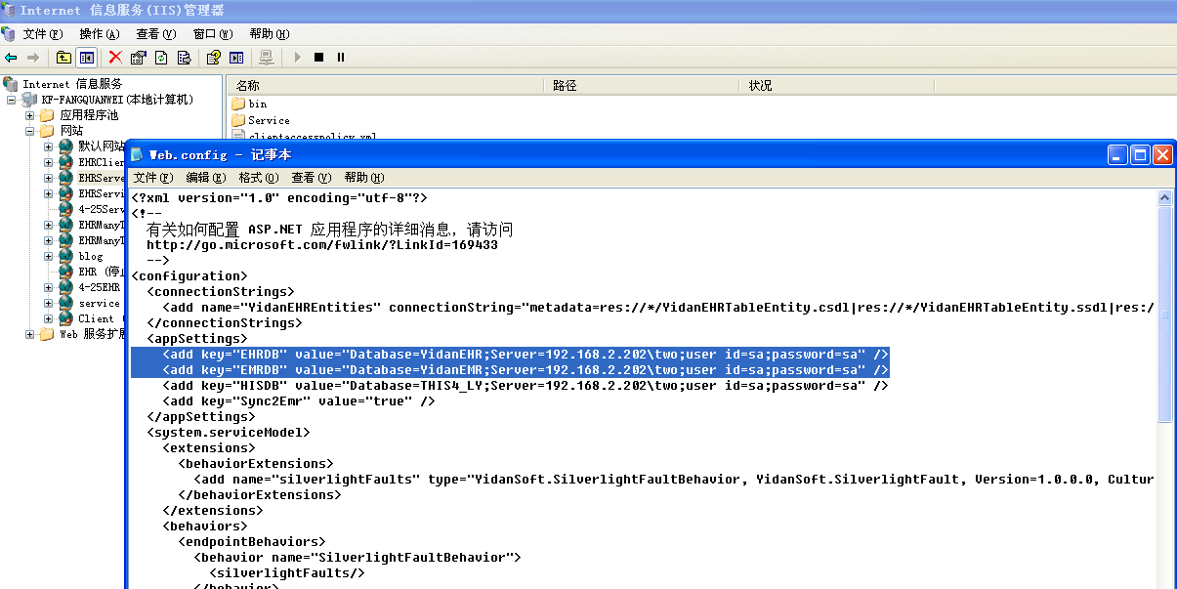

#### 第十一步：弹出如下窗口，说明已经正确配置服务，把地址（http://localhost:9999/YidanEHRDataService.svc）记下来以备后面使用

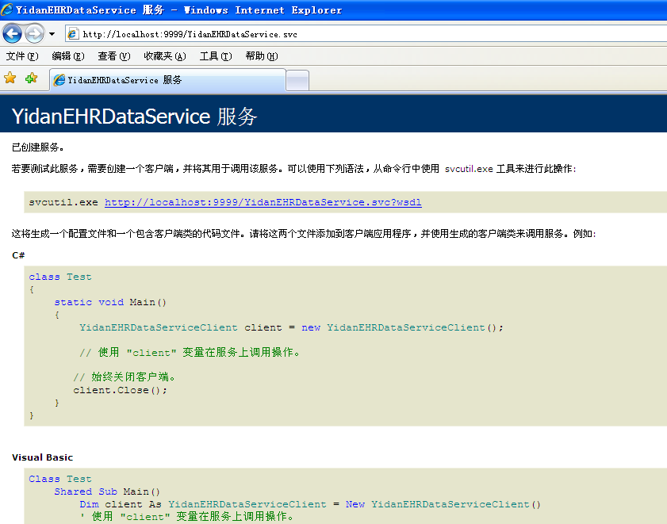

### 配置客户端：

#### 第一步：新建网站



#### 第二步：点击下一步

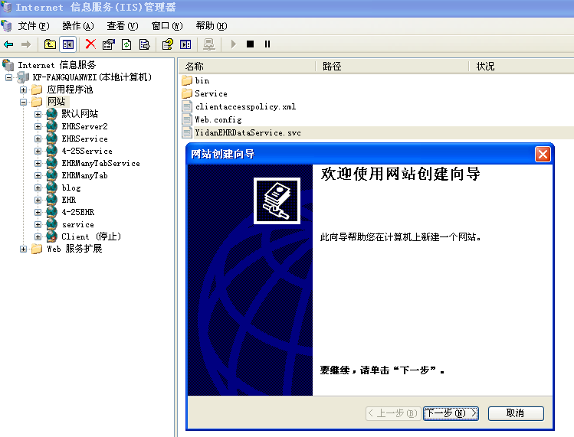

#### 第三步：输入EHRClient，点击下一步

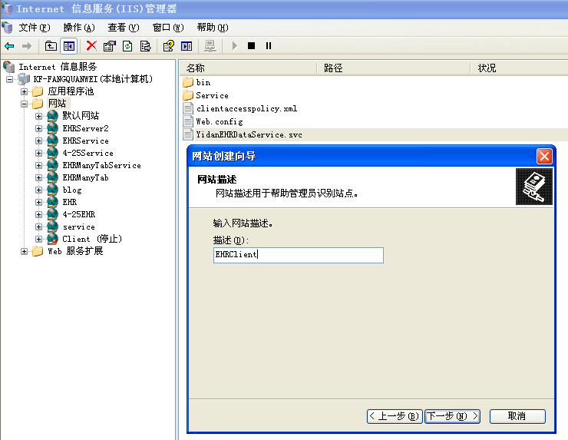

#### 第四步：选择ip，把端口设置成9998，点击下一步

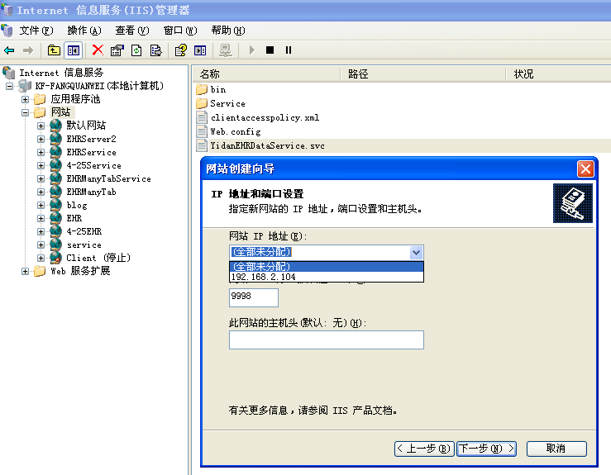

#### 第五步：选择客户端的文件夹地址，点击下一步

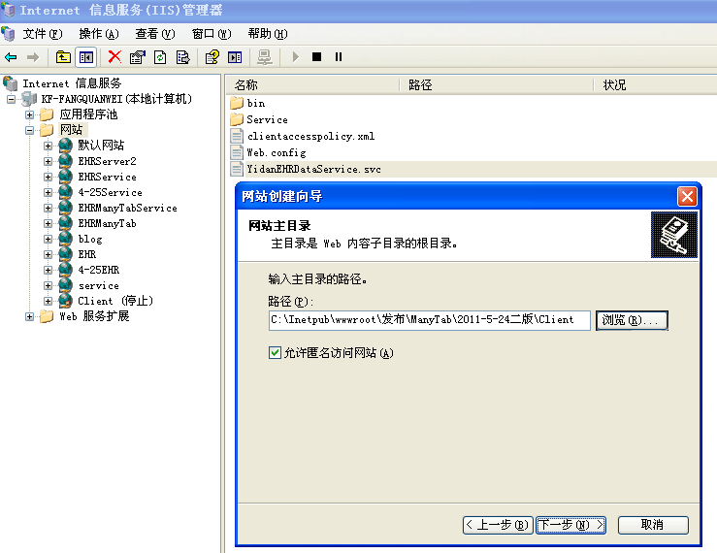

#### 第六步：根据下图勾选，点击下一步

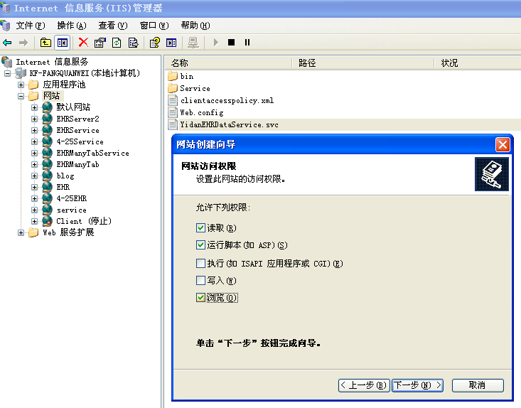

#### 第七步：创建完成

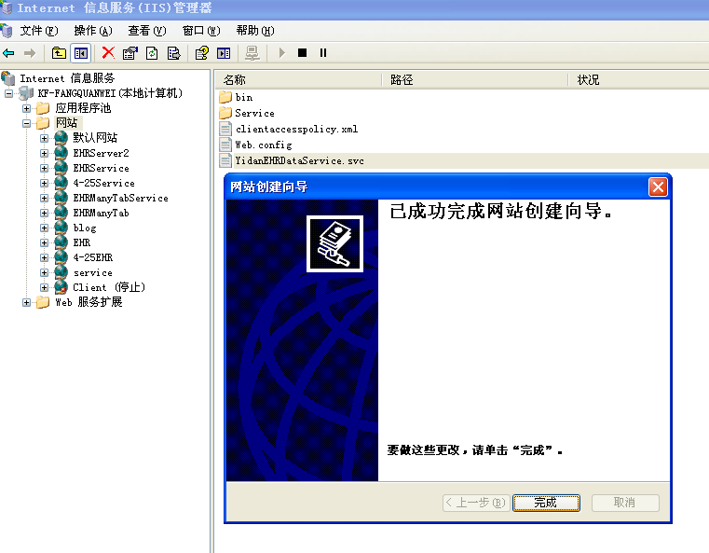

#### 第八步：鼠标右键创建的网站EHRClient，选择属性

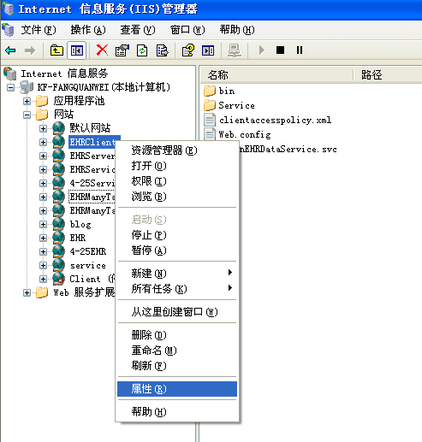

#### 第九步：弹出EHRClient属性对话框，选择HTTP头，然后点击MIME类型

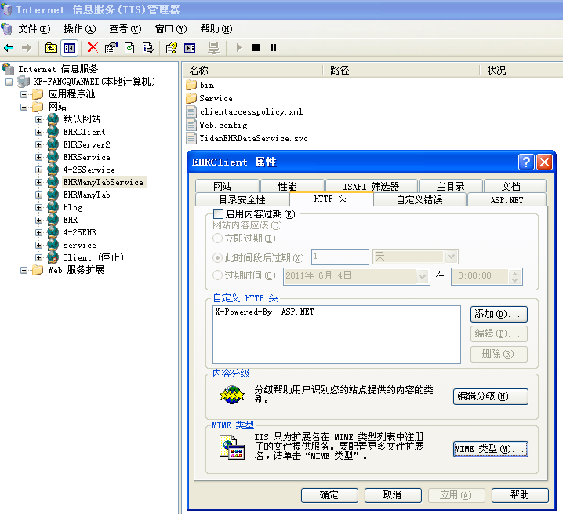

#### 第十步：弹出MIME类型，点击新建

添加如下MIME Types：

.xaml application/xaml+xml

.xap application/x-Silverlight-app

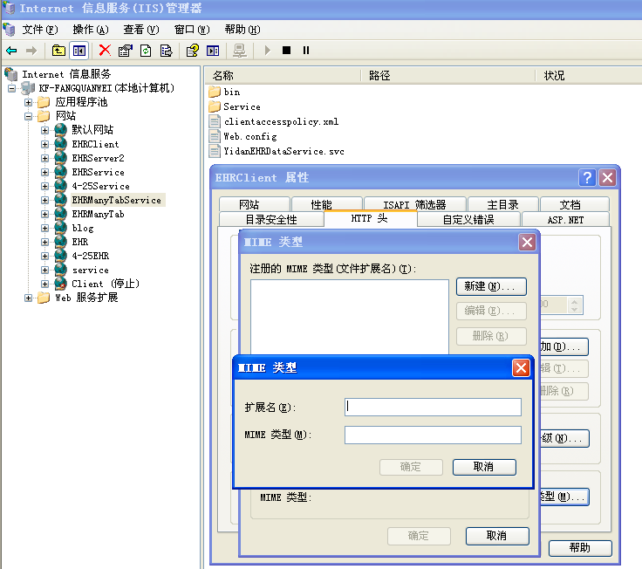

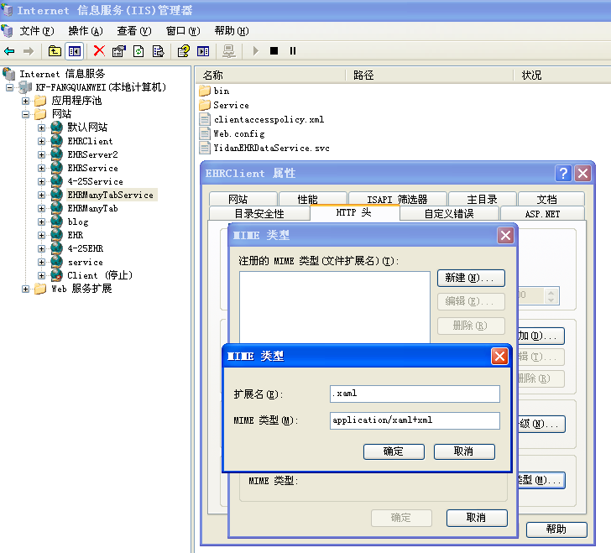

#### 第十一步：选择ASP.NET选项卡，版本选择4.0.30319

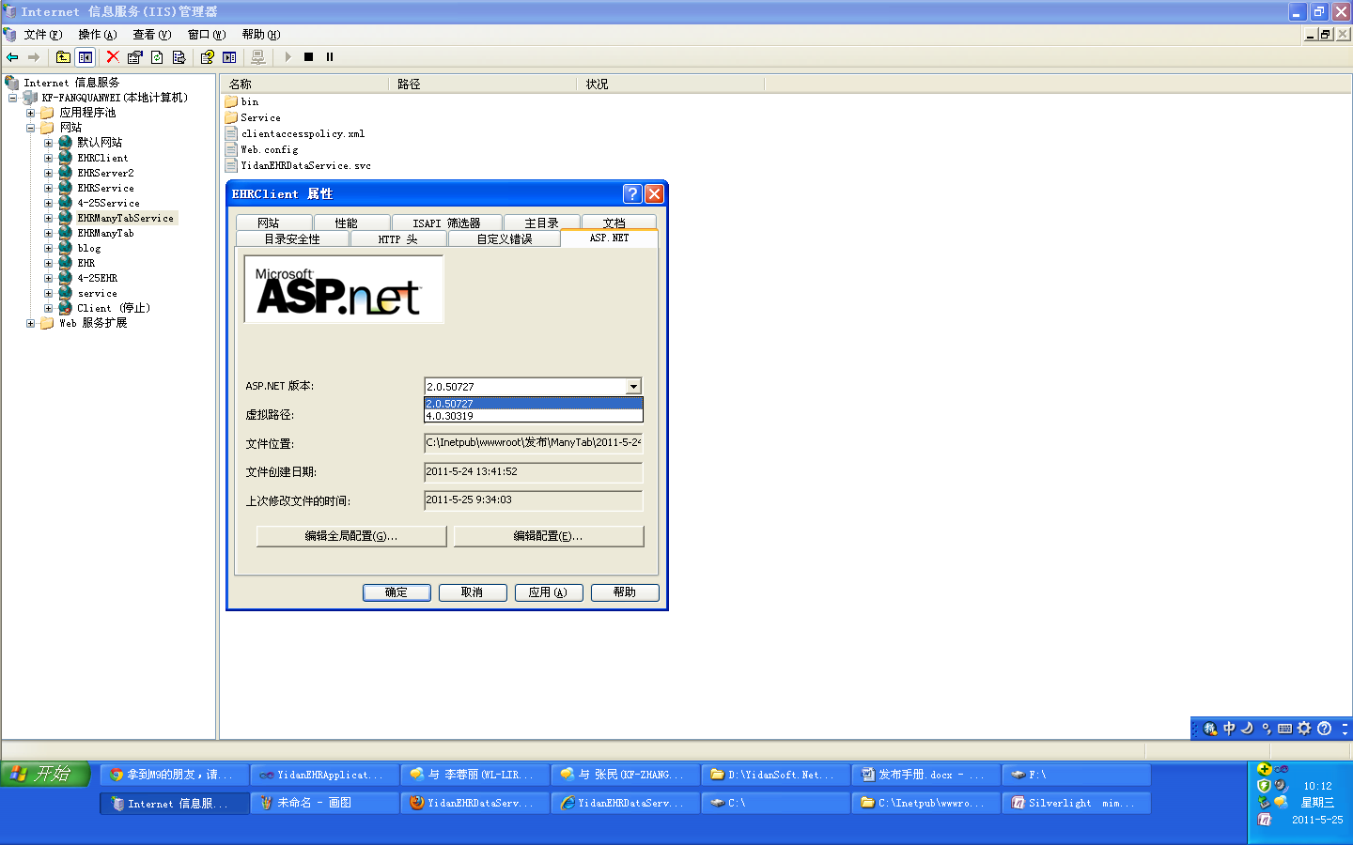

第十二步：编辑客户端配置文件：选择我们刚建的EHRClient网站，鼠标右键选择打开，

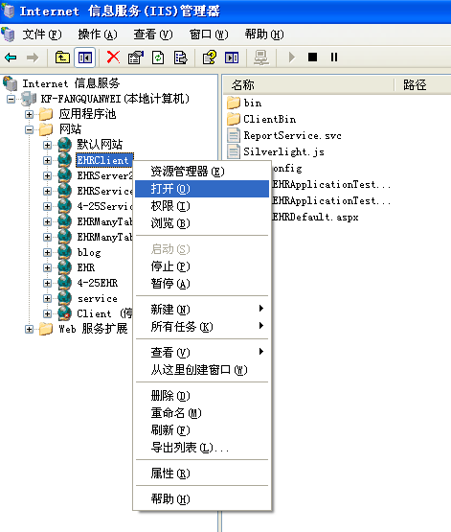

弹出文件夹后，鼠标右键选中web.config然后用记事本打开

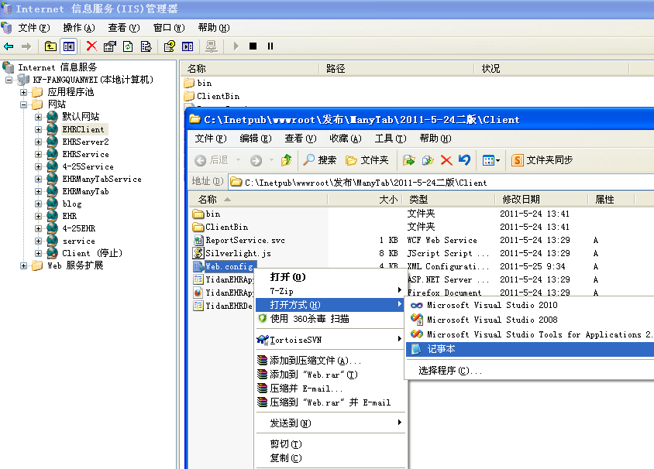

用记事本打开web.config后找到，下图中选中的那段，用3.2.1.11中记录的服务器端的网站地址替换

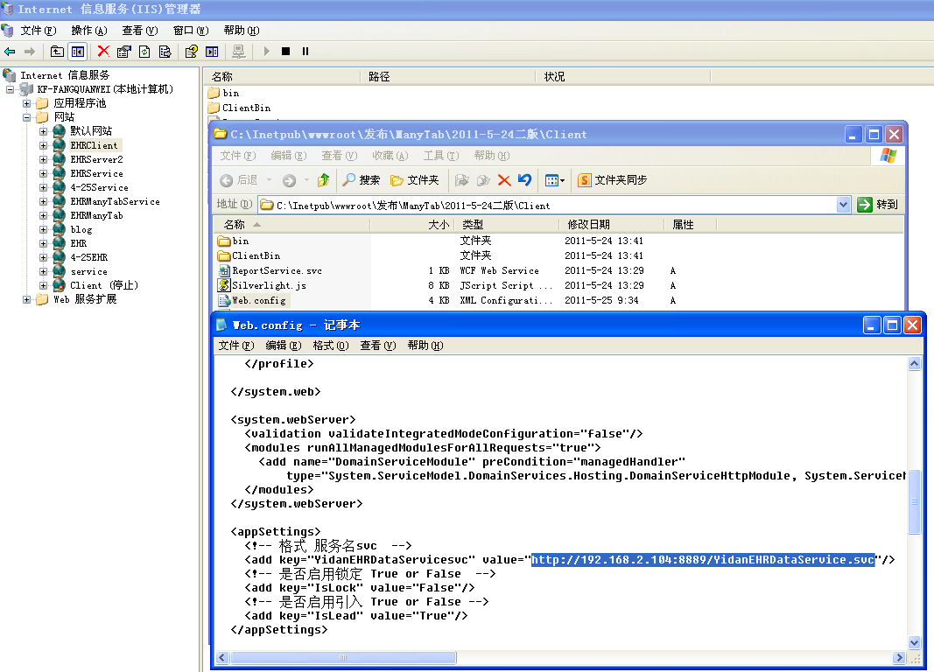

#### 第二十步：选择EHRClient，然后鼠标右键点击YidanEHRDefault.aspx,点击浏览

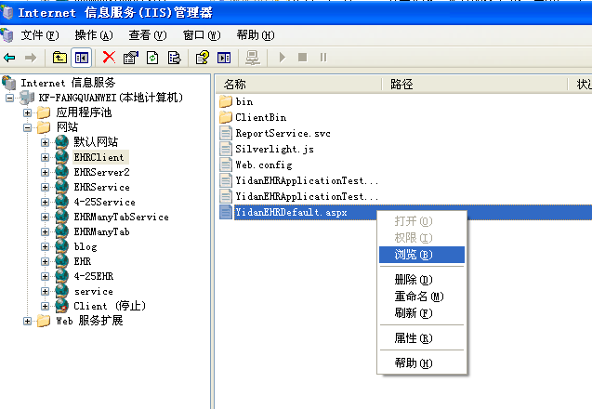

**终于出来了**

